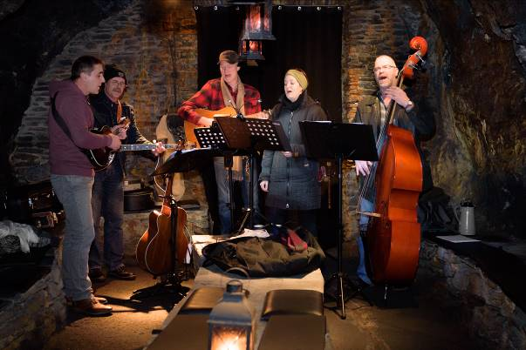

Adventszauber im Feengrottenpark

Traditionell findet am 2. Adventswochenende wieder der Saalfelder Grottenadvent statt – am 8. und 9. Dezember 2018 bereits zum 27. Mal.

Die Gäste erwartet an beiden Tagen jeweils von 13 bis 18 Uhr ein abwechslungsreiches Musik- und Veranstaltungsprogramm. Sowohl unter Tage in den Schaugrotten als auch im Feengrottenpark ertönen festliche Klänge von zahlreichen regionalen Chören, Instrumentalgruppen und Gesangsformationen.

Ein kleiner Adventsmarkt im stimmungsvoll geschmückten Feengrottenpark lädt zum Bummeln und Verweilen ein. Das Sortiment reicht von Töpferwaren, Schmuck, Weihnachtsdekorationen, Bienenprodukten, Korb- und Flechtwaren, handgemachte Näh- und Strickwaren bis hin zu Erzeugnissen aus den Diakonie-Werkstätten und typische Feengrotten-Souvenirs.

Auch für Kinder gibt es verschiedene Angebote. Neben Kinderschminken und Glücksrad drehen ist das Anfertigen von Weihnachtsgestecken aus Naturmaterialien besonders beliebt. Am Samstag wird in der Zeit von 15:30 – 16:15 Uhr auf der Bühne das Figurentheater „Schneewittchen und die sieben Zwerglein“ aufgeführt. Der Weihnachtsmann überrascht mit kleinen Naschereien.

Besondere Höhepunkte sind die zauberhaften Stelzenfeen und der erste Auftritt der neu gekürten 2. Saalfelder Grottenfee Vanessa.

Das gastronomische Angebot gestaltet sich ebenso abwechslungsreich. Es umfasst süße Leckereien wie Detscher, Waffeln, Stollen und Schokoäpfel sowie herzhafte Speisen vom Holzkohlegrill, Pilzpfanne, Lángos, Pilzpfanne und Kartoffelpuffer. Am Lagerfeuer kann man Knüppelkuchen selbst backen. Selbstverständlich werden auch verschiedene Glühweinvariationen ausgeschenkt, u. a. Apfelglühwein von heimischen Streuobstwiesen.

Der Eintritt in den Feengrottenpark ist kostenfrei. Ein Rundgang durch die Schaugrotten kostet für Erwachsene 7,00 € und für Kinder 4,00 €. Karten sind im Vorverkauf in der Tourist-Information Saalfeld oder an der Tageskasse erhältlich.

Der Erlös des Grottenadventes wird traditionsgemäß für einen karitativen Zweck gespendet. In diesem Jahr wird der Verein "Global Social Network e.V. – Ein Projekt zur Förderung der Baumpflanzung in Bolivien" unterstützt.

Hinweis:
Die Anzahl der Parkplätze an den Feengrotten ist sehr begrenzt (Parkgebühr vor Ort 2 €). Nutzen Sie unseren kostenfreien Busshuttle. Zwischen 12:30 und 18:30 Uhr pendeln drei Busse zum Feengrottenpark.
- Route 1: vom Marktkauf über die Feuerwehr im 30-Minuten-Takt
- Route 2: von Gorndorf über den Graben im 40-Minuten-Takt sowie
- Route 3: vom Bahnhof über den Markt und die Knochstraße im 30-Minuten-Takt.
Letzte Abfahrtzeiten von den Feengrotten sind 18.10 Uhr bzw. 18:15 Uhr.

In Saalfeld können folgende Parkplätze genutzt werden: P1 - Knochstraße, P4 - Schießteich, P5 - Kulmbacher Straße (Bahnhof), P8 - Beulwitzer Straße/ Fingersteinstraße (Feuerwehr). Am Sonntag stehen zusätzlich die Parkplätze am Marktkauf und an der Melanchthonstraße (LIDL) zur Verfügung.

Weitere Informationen, die Busfahrpläne sowie die Programmübersicht findet man unter www.feengrotten.de/veranstaltungen.

Weitere Informationen unter www.feengrotten.de oder 0 36 71 – 5 50 40.

